Департамент культуры города Москвы
Министерство культуры Российской Федерации
Союз театральных деятелей России
Театральный центр СТД РФ «На Страстном»

представляют

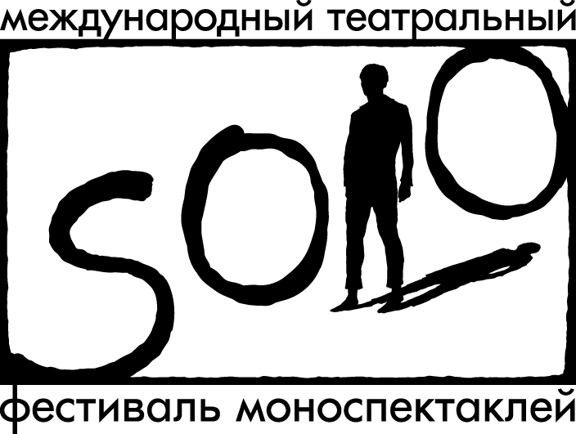

1 – 10 октября 2015 года

Программа фестиваля

1 октября  четверг  19.00 | Основная сцена | Change Performing Arts (Италия, Милан)  Тадеуш Кантор  «МЕРТВЫЙ КЛАСС» (18+)  Видеоверсия  при участии Константина Богомолова  (85 минут)  на польском языке с субтитрами  Вход свободный
2 октября  пятница  18.00  21:00 | Боярские палаты  Основная сцена | Театральная мастерская «АСБ» (Россия, Санкт-Петербург)  Театр «ZA» (Финляндия, Хельсинки)  Клим  «ИДУЩАЯ ЗА ПРЕДЕЛ» (18+)  Режиссер Алексей Янковский  Моноспектакль Елены Спириной  (60 минут)  Центр драматургии и режиссуры (Россия, Москва)  Театральная касталия («Homo Ludens (Человек Играющий) Волшебный мир и «Божественная среда»)  Премьера!  «ПУШКИН: СКАЗКИ ДЛЯ ВЗРОСЛЫХ…» (18+)  Тренеры klim, Андрей Випулис  Моноспектакль Александра Синяковича  (120 минут)
3 октября  суббота  19.00  21.00 | Основная сцена  Боярские палаты | Le Belle Bandiere (Италия, Русси)  «НЕ ЧУВСТВОВАТЬ БОЛЬ. Посвящается Элеоноре Дузе» (18+)  Автор, режиссер и исполнитель Элена Буччи  (75 минут)  на итальянском языке с субтитрами  Танцевальная Компания «По.В.С.Танцы» (Россия, Москва)  «ПУТЕВОЙ ДНЕВНИК» (18+)  Режиссеры Александра Конникова, Альберт Альберт  Автор и исполнитель Александра Конникова  (80 минут)
4 октября  воскресенье  19.00  21.00 | Боярские палаты  Основная сцена | R.A.A.A.M. (Эстония, Таллинн)  Эрвин Ыунапуу  «SOLO» (18+)  Режиссер и исполнитель Хендрик Тоомпере  (50 минут)  на русском языке  Моноспектакль Евгения Стычкина (Россия, Москва)  Фёдор Достоевский  «КРОТКАЯ» (18+) Премьера!  Режиссер Павел Сафонов  (80 минут)
5 октября  понедельник  21.00 | Основная сцена | Motus (Италия, Римини)  «MDLSX» (21+)  по мотивам романа Джеффри Евгенидиса  Режиссеры Даниэла Николо и Энрико Казагранде  Моноспектакль Сильвии Кальдерони  (80 минут)  на итальянском языке с субтитрами
6 октября  вторник  19.00 | Боярские палаты | Театральный центр «Мерказ а-Бама»  Театр-лаборатория «На двух стульях» (Израиль, Иерусалим)  Петер Туррини  «ВСЁ, НАКОНЕЦ!» (18+)  Режиссер Михаил Кайт  Моноспектакль Геры Сандлера  (60 минут)  на русском языке
7 октября  среда  19.00 | Боярские палаты | Драматический театр на Васильевском (Россия, Санкт-Петербург)  Жан Кокто  «ЧЕЛОВЕЧЕСКИЙ ГОЛОС» (18+)  Режиссер Владимир Туманов  Моноспектакль Светланы Щедриной  (70 минут)
8 октября  четверг  19.00  21.00 | Основная сцена  Боярские палаты | Компания Artépo (Франция, Париж)  «АРТО-БАРРО» (18+)  Автор и режиссер Дени Генун  Моноспектакль Станисласа Рокетта  (90 минут)  на французском языке с субтитрами  Театр Поколений (Россия, Санкт-Петербург)  Юкио Мисима  «ПАТРИОТИЗМ»  Режиссер Руслан Кацагаджиев  Моноспектакль Светланы Смирновой  (60 минут)
9 октября  пятница  19.00  21.00 | Основная сцена  Боярские палаты | Компания Artépo (Франция, Париж)  «ЧТО ЕСТЬ ВРЕМЯ?»  Книга XI «Исповеди» Блаженного Августина  Автор и режиссер Дени Генун  Моноспектакль Станисласа Рокетта  (60 минут)  на французском языке с субтитрами  Моноспектакль Софьи Виленчик (Россия, Москва)  «ДЕВОЧКА НА ШАРЕ»  по повести Эфраима Севелы «Зуб мудрости»  Режиссер Наталья Дмитриева  (90 минут)
10 октября  суббота  19.00 | Основная сцена | Моноспектакль Евгения Гришковца (Россия, Калининград)  Премьера!  «ШЁПОТ СЕРДЦА»  Автор, режиссер и исполнитель Евгений Гришковец  (100 минут)

Подробнее о событиях фестивальной программы

1 октября в 19.00
Change Performing Arts (Италия, Милан)
Проект Франко Лаэры и Ани Хальчак
Тадеуш Кантор
«МЕРТВЫЙ КЛАСС»
Видеоверсия.
При участии Константина Богомолова
(85 минут)
на польском языке с субтитрами
Вход свободный
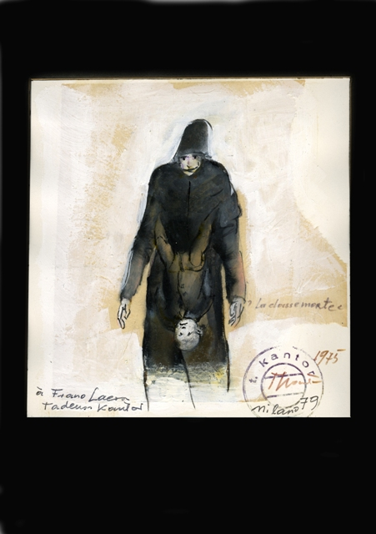
Мертвый класс» - спектакль-манифест Тадеуша Кантора, занимающий совершенно особое положение в истории театра XX века и сыгранный более тысячи раз во всем мире. Впервые эта совершенная театральная машина памяти была показана в Кракове 15 ноября 1975 года в погребе дома XIV века, где располагалась галерея «Кшиштофоры» - традиционное место встреч художников и театральных деятелей.
Детские воспоминания, память, постоянное ощущение смерти – это материал для «драматического заседания» «Мертвого класса», как его называл Тадеуш Кантор, проводимого в «углу» мрачного, скупо освещенного пространства. Здесь сконцентрирована театральная поэтика Тадеуша Кантора и его революционное восприятие театра как «машины эмоций» - он же и был ее создателем, режиссером и концертмейстером.
Видеодокумент «Мертвый класс», задуманный вместе с Аней Хальчак, ассистентом и архивариусом Кантора, был создан в Милане в 2005 году на основе редкой записи, осуществленной в феврале 1976 года в краковской галерее «Кшиштофоры». Поскольку оригинальная съемка была фрагментарной, спектакль был реконструирован с помощью архивных видеоматериалов из разных театров, где он игрался в период с 1976 по 1991 годы. По этой причине данная видеоверсия «Мертвого класса» соткана как мозаика из частей разного качества: все они были отреставрированы и прошли цифровую обработку, чтобы получилось полноценное произведение, как можно более близкое к оригинальной «партитуре» польского Мастера. В те времена еще не было таких технически сложных видеокамер, как сейчас, поэтому ценность видеоверсии «Мертвого класса» еще значительнее – это одновременно и свидетельство одной из первых встреч театра и новых технологий.
Для сохранения природы «драматического заседания» и сильнейшего эмоционального воздействия «Мертвого класса», проекция сочетается со словами актера, которые живьем произносит слова, сказанные или написанные Тадеушем Кантором в связи с его знаменитой постановкой. Показ данного видеодокумента – не только дань уважению Мастеру по случаю столетия со дня его рождения, но и возможность для тех, кому не посчастливилось побывать на «драматических заседаниях», погрузиться в революционный мир театральной поэтики Тадеуша Кантора. Российская премьера этого уникального материала состоится на фестивале «SOLO». Авторский текст исполнит режиссер Константин Богомолов.
Тадеуш Кантор родился в 1915 году в Велёполе, селе неподалеку от Кракова, и умер 8 декабря 1990 года. Прошло 25 лет с того утра, когда он покинул этот мир, оставив в потрясении актеров своего театра «Крико-2» накануне премьеры спектакля «Сегодня мой день рождения», над которым Кантор работал до последнего дня. Режиссер, теоретик, художник, сценограф, одна из самых самобытных и значимых фигур прошлого века, символ радикальных перемен в восприятии самой идеи театра для представителей современной культуры.
Франко Лаэра, Милан

2 октября в 21:00
Центр драматургии и режиссуры (Россия, Москва)
Театральная касталия («Homo Ludens» (Человек Играющий), Волшебный мир и «Божественная среда»)
Премьера!
«ПУШКИН: СКАЗКИ ДЛЯ ВЗРОСЛЫХ…» 18+
Тренеры KLIM, Андрей Випулис
Моноспектакль Александра Синяковича
(120 минут)

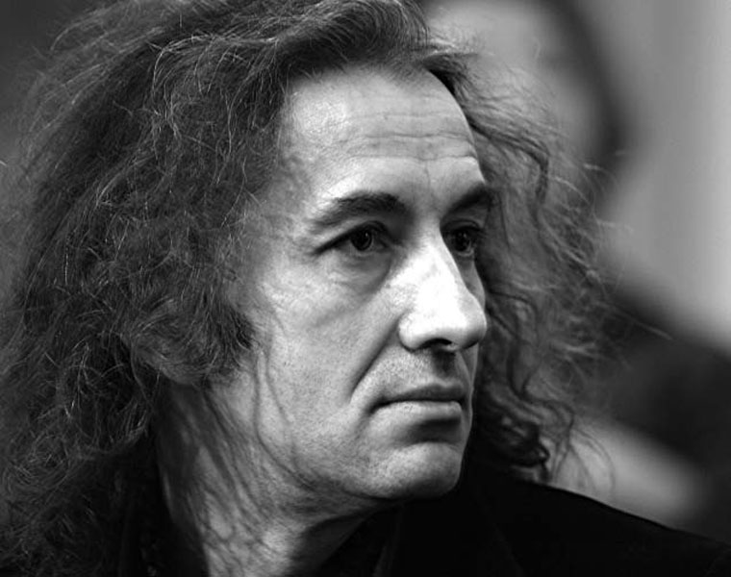
авторы явленной скромной попытки
просят прощения
у зрителей и слушателей
за то что по крайней мере пока
они не в силах преодолеть
земное тяготение
своей необразованности и не профессиональности
и проникнуть
в те глубины
понимания человеческого сознания
откуда исходит
боль гениев
за Мир
и Человека
гениев чье прозрение грядущего
есть небесное восхищение
его божественностью
извините нас за несовершенство
наших скромных попыток
осознать эту бездну
океан небес
гениальных и страшных пророчеств
великой Русской литературы
нашей Книги Книг
этих «вод
обнимающих нас до души нашей»
и творящих нас
в истинном смысле Нас
нас как Народ
и индивидуальное Я
каждого из нас
истинная Родина
которых Язык
эта пучина
морских глубин
сознания человеческого
КЛИМ

2 октября в 18.00
Театральная мастерская «АСБ» (Россия, Санкт-Петербург)
Театр «ZA» (Финляндия, Хельсинки)
Клим
«ИДУЩАЯ ЗА ПРЕДЕЛ» 18+
Режиссер Алексей Янковский
Моноспектакль Елены Спириной
(60 минут)
Клим - один из самых интересных драматургов современности. Он берет в собеседники величайших творцов прошлого и строит свои уникальные пьесы на размышлении вокруг известных сюжетов, тем и героев.
Спектакль «Идущая за предел» - разговор о сокровенном, в котором сон и явь так же сильно переплетаются, как божественное и человеческое в каждом из нас. Жанр пьесы определен драматургом как "Бродячий японский театр одной европейской актрисы". Текст написан по мотивам романа Ф.М. Достоевского "Идиот", однако не имеет к нему прямого отношения. Это то, о чем, возможно, мог бы рассказать один из героев романа…

3 октября в 19.00
Le Belle Bandiere (Италия, Русси)
«НЕ ЧУВСТВОВАТЬ БОЛЬ. Посвящается Элеоноре Дузе» 18+
Автор, режиссер и исполнитель Элена Буччи
(75 минут)
на итальянском языке с субтитрами
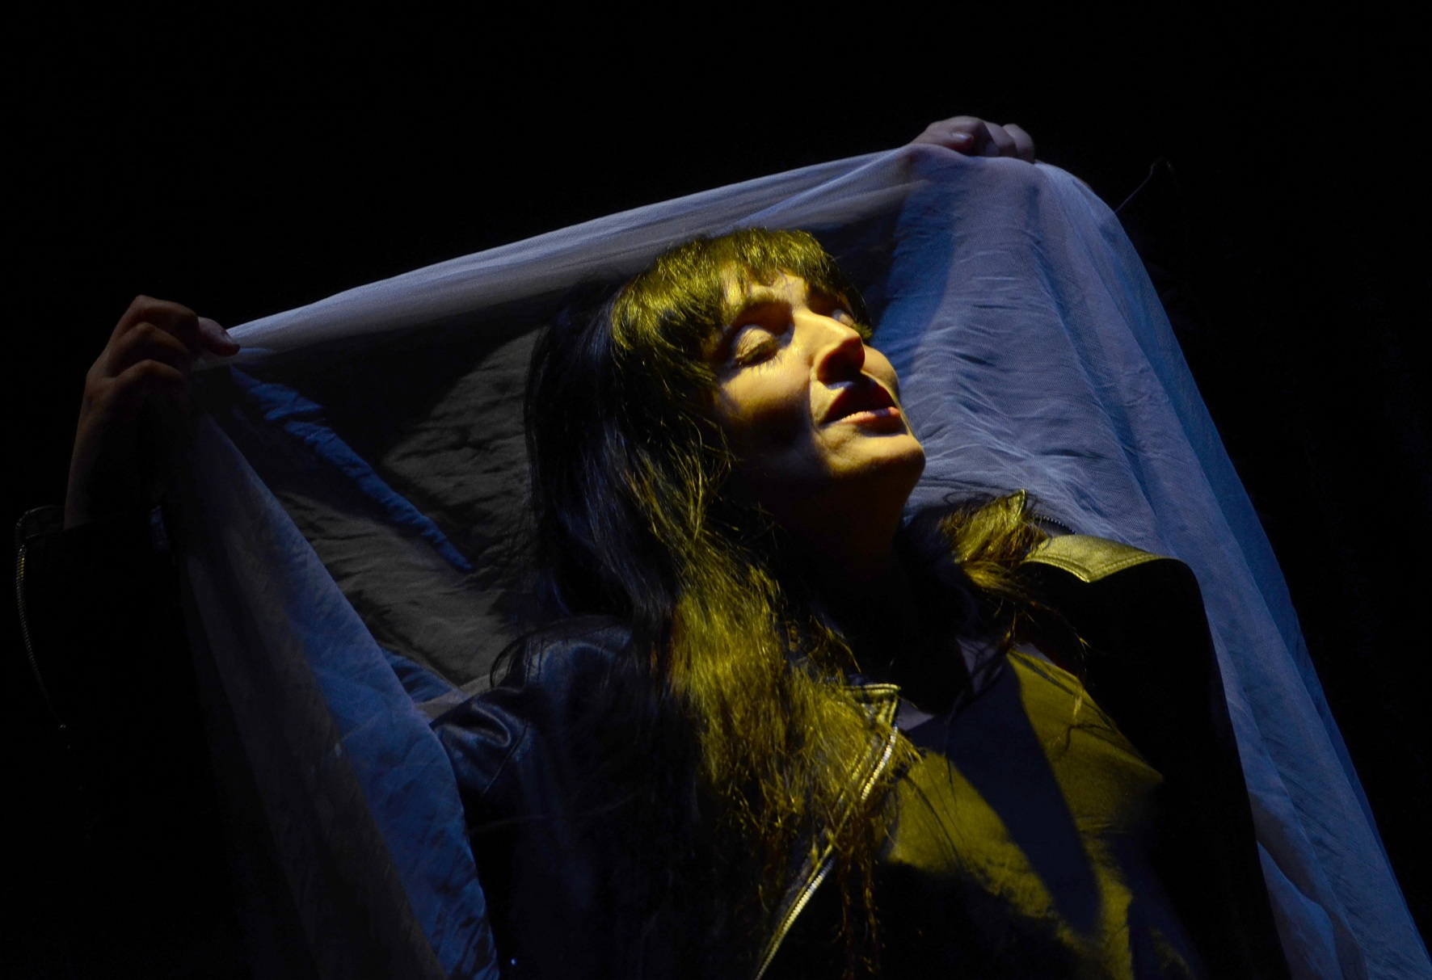
«Я работала над этим спектаклем много лет подряд, и он менялся вместе со мной. Пока я училась познавать театр, мне открылись разные стороны личности Элеоноры: от самой загадочной, превращавшей ее в медиума между живыми и мертвыми, до наиболее комичной или политически активной, и все они сливались в едином водовороте ее революционной энергии. Постепенно я поняла, что мысли и воззрения Элеоноры Дузе сопровождают меня на протяжении всей моей театральной жизни.
Вот она, только что отстраненная Габриэле Д’Аннунцио от роли в «Дочери Иорио», берет сценарий и играет за всех персонажей, все роли и все сцены под безумным взглядом Матильды Серао, неотступной, настойчивой наблюдательницы. Возможно, именно актерская игра помогала Дузе излечиться от нанесенных жизнью ран, освободиться и заглянуть за пределы столь любимого и одновременного ненавистного театра с его декорациями, костюмами, ролями.
В основе спектакля лежат письма, записи, свидетельства окружавших ее людей, я отбирала их, полагаясь исключительно на свое чутье, стараясь лучше понять Элеонору и отнестись к ней с максимальным уважением. Но само собой, когда пытаешься рассказать о том, что действительно любишь, говоришь и о себе самом. Я постаралась освободиться от навязанных образов, стереотипов, эстетических соблазнов, чтобы приблизиться к ее мужеству и абсолютной свободе.»
Элена Буччи

3 октября в 21.00
Танцевальная Компания «По.В.С.Танцы» (Россия, Москва)
«ПУТЕВОЙ ДНЕВНИК» 18+
Режиссеры Александра Конникова, Альберт Альберт
Автор и исполнитель Александра Конникова
(80 минут)
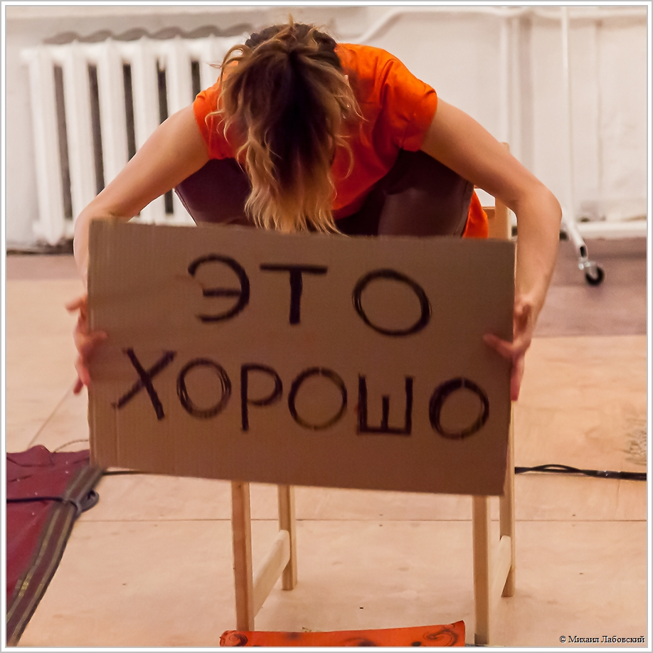
Спектакль «Путевой дневник» - это история 21-дневного путешествия, рассказанная средствами современного танца, перформанса и пост драматического театра. В каждом следующем дне меняется ритм, игровой прием, жанр, медиа средства. С легкостью и самоиронией, автор спектакля пытается осмыслить глубинные вопросы бытия.
«Началом создания спектакля оказался дневник, который я вела зимой 2013 г. во время одного из наших путешествий в Индию. Записи стали отправной точкой для создания действия, в котором текст, танец, объекты, видео существуют как равноправные двигатели и участники событий».
Александра Конникова

С 2001 г. Альберт и Конникова работают как хореографы-постановщики в различных драматических проектах. Они сотрудничали с Кириллом Серебрянниковым, Евгением Писаревым, Юрием Урновым, Владимиром Агеевым, Филиппом Григоряном и другими режиссерами. В некоторых спектаклях они участвовали также в качестве исполнителей.
Альберт и Конникова – участники многих международных проектов в области современного танца, а также междисциплинарных проектов и фестивалей.

4 октября в 19.00
R.A.A.A.M. (Эстония, Таллинн)
Эрвин Ыунапуу
«SOLO»
Режиссер и исполнитель Хендрик Тоомпере
(55 минут)
на русском языке
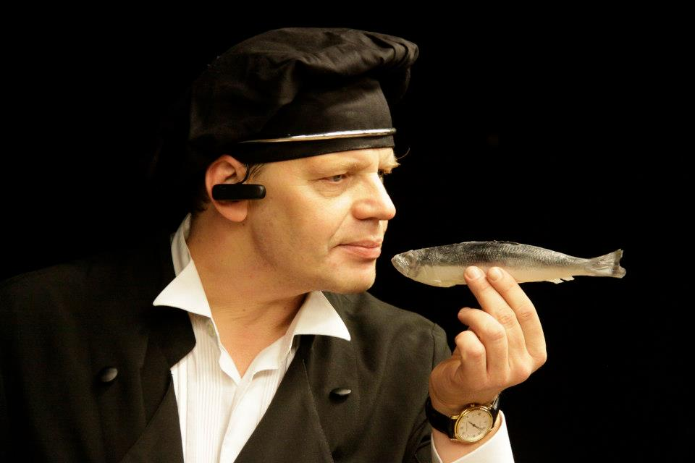
Моноспектакль «Соло» - ироническая драма с элементами гротеска, основанная на парадоксе. Главный герой – опасный преступник, оригинальным способом уничтожающий культурное наследие человечества. Его действия – пропаганда потребления без границ в эпоху мирового экономического кризиса, обрекшего на голод миллионы людей на планете. Но всему есть причина – его глубоко оскорбили. Любитель оперы, коллекционер редких картин с аукционов, он придумал, как достичь единения со старыми мастерами и получить их талант. Духовная энергия великих творцов, по его мнению, веками накапливается в картинах подобно соляным кристаллам. И чтобы впитать духовную и физическую энергию творчества, он готовит себе пищу из бесценных произведений искусства…

4 октября в 21.00
Моноспектакль Евгения Стычкина (Россия, Москва)
Фёдор Достоевский
Премьера!
«КРОТКАЯ» (18+)
Режиссер Павел Сафонов
(80 минут)
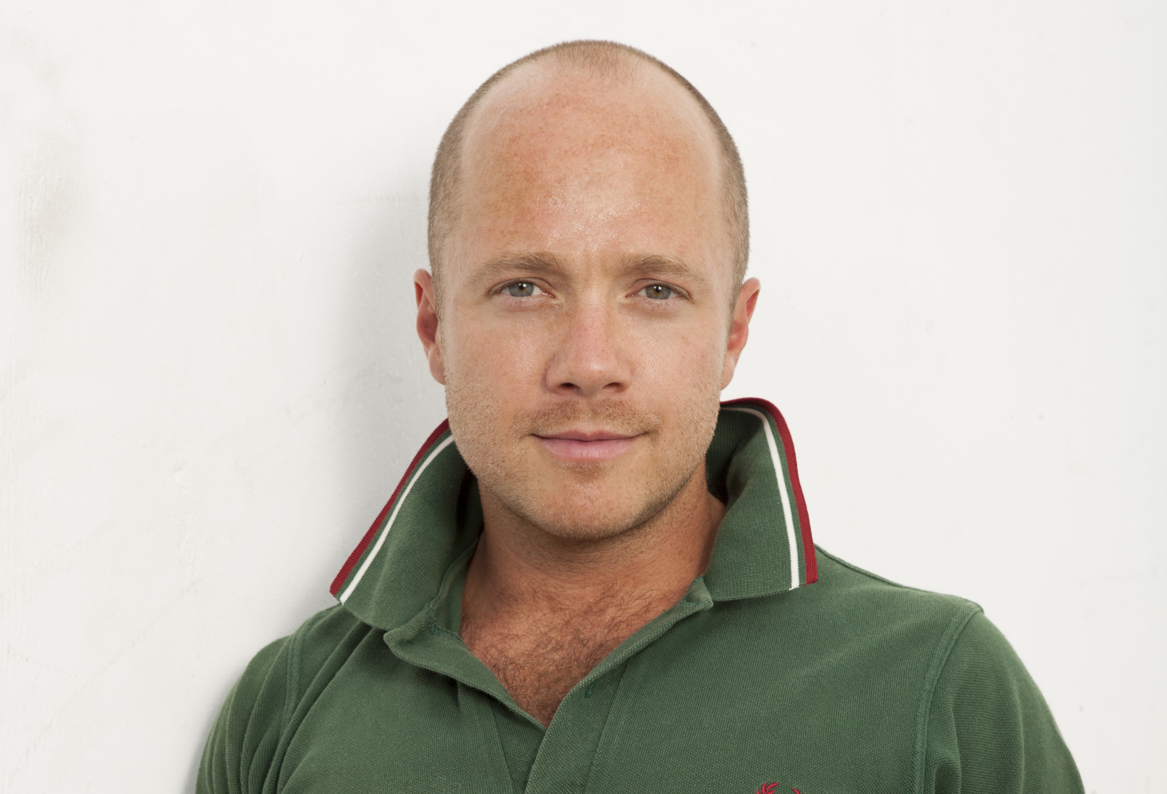
Спектакль «Кроткая» - третья совместная постановка режиссера Павла Сафонова и актера театра и кино Евгения Стычкина. Моноспектакль создан специально к VIII Московскому Международному фестивалю моноспектаклей «SOLO».
«Для меня «Кроткая» - спектакль-ритуал, действие, которое является очистительным как для героя, так для актера и зрителя. Это исповедь, приносимая в жертву ради спасения другого человека, ради той, уберечь которую кажется невозможным. Холодная аскетичность неуютного, необжитого пространства станет выражением физической и душевной раны главного героя, силу его боли от потери, отчаяния, безумной нежности и стремления обрести гармонию.

Мне кажется, «Кроткая» - песнь о любви. Безумная, горькая, по-петербуржски загадочная песнь, или даже молитва. Я ставлю «Кроткую», чтобы напомнить всем нам, что жизнь очень внезапна и резко обрывается. Именно поэтому нужно сделать усилие и выразить свои чувства к близким, ничего не боясь и забыв о собственной ценности. Не жить в футляре. Любить».
Павел Сафонов

Евгений Стычкин - российский актер театра и кино, телеведущий. Родился 10 июня 1974 года в Москве. В 1995 году окончил ВГИК (курс А.Джигарханяна, А.Филозова). Лауреат премии «Чайка» в номинации «Прорыв» за роль Чаплина в спектакле «Чарли Ча» (2000). Лауреат Приза за лучшую мужскую роль на КФ «Виват, кино России!» в Санкт-Петербурге (2002, за фильм «Апрель»). Лауреат премии «Триумф» 2008 года.
Павел Валентинович Сафонов родился 26 июня 1972 года. Окончил Театральное училище им. Б. В. Щукина в 1994 г., курс Иванова В. В. В том же году принят в труппу театра имени Евг. Вахтангова в качестве режиссера. Магистрант Школы-студии МХАТ.

5 октября в 21.00
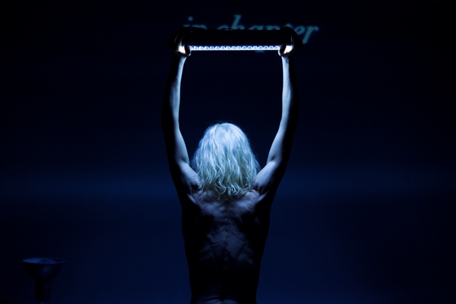
Motus (Италия, Римини)
«MDLSX» 21+
по мотивам романа Джеффри Евгенидиса
Режиссеры Даниэла Николо и Энрико Казагранде
Моноспектакль Сильвии Кальдерони
(80 минут)
на итальянском языке с субтитрами

MDLSX – сложный звуковой механизм, кислотный гимн свободе, превращению в человека, не связанного ограничениями тела, цвета кожи, национальной или территориальной принадлежности.
Спектакль стремится выйти за пределы всех возможных – даже художественных – категорий. Ведущая актриса театра «Мотус» Сильвия Кальдерони с головой погружается в пространство эксперимента, на первый взгляд похожего на диджей/виджей-сет. Литературные аллюзии сливаются с фрагментами автобиографии, реальность и вымысел подменяют друг друга, цитаты из романа Пулитцеровского лауреата Джеффри Евгенидиса перемежаются размышлениями Дж. Батлер, Д.Харауэй и Пол Б. Пресиадо.

6 октября в 19.00
Театральный центр «Мерказ а-Бама»
Театр-лаборатория «На двух стульях» (Израиль, Иерусалим)
Петер Туррини
«ВСЁ, НАКОНЕЦ!» 18+
Режиссер Михаил Кайт
Моноспектакль Геры Сандлера
(60 минут)
на русском языке
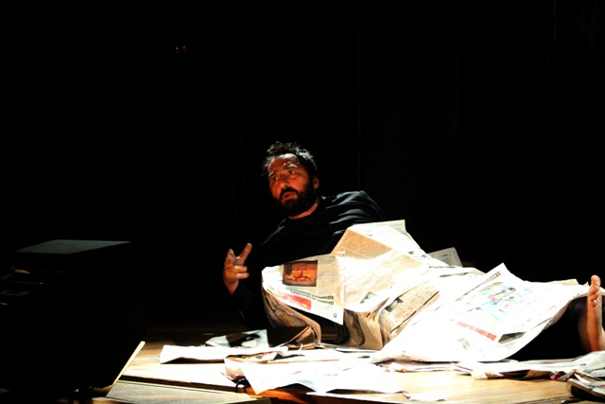
Тысяча картин из жизни антигероя нашего времени. Тысяча попыток уцепиться за жизнь. Человек считает до тысячи и совершает самоубийство. На наших глазах. В его жизни было все: успех, признание, почести, регалии, любовные похождения, свобода выбора... Но он не смог жить как все. Или не захотел. Моноспектакль «Все, наконец!» был создан как копродукция Иерусалимского театрального центра «Мерказ а-Бама» и театра-лаборатории «На двух стульях».

На данный момент спектакль «Все, наконец!» входит в репертуар Тель-Авивского театрального фриндж-центра «А-Симта», а также успешно был показан на нескольких международных фестивалях, в числе которых: международный фестиваль спектаклей малых форм ART OKRAINA в Санкт-Петербурге, Bitola International Monodrama Festival в Македонии, International Monodrama and Mime Festmono Festival в Белграде.

8 октября в 19.00
Компания Artépo (Франция, Париж)
АРТО-БАРРО
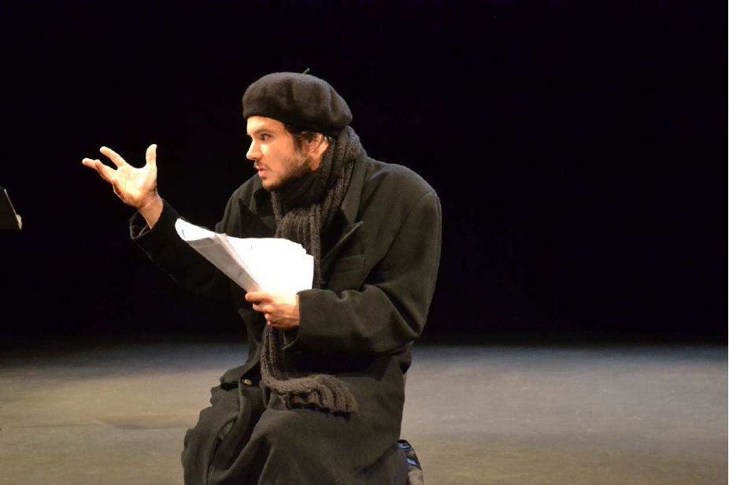
Автор и режиссер Дени Генун
Моноспектакль Станисласа Рокетта
(90 минут)

Близкая дружба Жана-Луи Барро и Антонена Арто подтверждена множеством документальных свидетельств. В основу спектакля легли десять писем Арто к Барро, написанных в период с 1935 по 1945 год, и фрагменты манускриптов Жана-Луи Барро.
В письмах Арто явно прослеживается неравная борьба с депрессией и сумасшествием, но даже в бреду он остается честен сам с собой, протестуя против несправедливости жизни и анализируя парадоксы человеческого бытия. Вот почему его лихорадка в спектакле интерпретируется как идея, а не как симптом болезни.
Спектакль «Арто-Барро» - часть работы режиссера Дени Генуна над «драматургией мысли» с осязаемым актером на сцене. В том же ключе поставлены его «Пир» Платона в Парижской консерватории драматического искусства, «Повышение» Перека в Китае (на китайском языке) и Книгу XI «Исповеди» Блаженного Августина, которая также будет показана в программе VIII Международного фестиваля моноспектаклей «Solo».

9 октября в 19.00
Компания Artépo (Франция, Париж)
ЧТО ЕСТЬ ВРЕМЯ?
Книга XI «Исповеди» Блаженного Августина
Автор и режиссер Дени Генун
Моноспектакль Станисласа Рокетта
(60 минут)

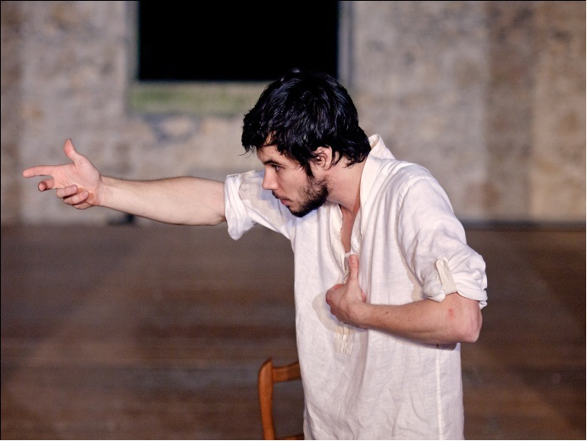
В своей «Исповеди», одном из ключевых текстов в западной культуре и первом в жанре автобиографии, Блаженный Августин делится трагическими воспоминаниями о детстве, матери и обращении к вере. Но не только это заинтересовало Дени Генуна, режиссера спектакля. Свой театральный эксперимент он основал на Книге XI, знаменитом философском эссе, в котором Августин задает простой и в то же время страшный вопрос: «Что же это — время?» и тут же добавляет: «Если никто меня о нем не спрашивает, то я знаю — что, но как объяснить вопрошающему — не знаю.»
Актер Станислас Рокетт не просто играет роль знаменитого философа, но подчиняется «драматургии мысли», захватывая требовательного и внимательного слушателя идеями и вопросами, смешными и одновременно глубоко трагическими. Эта традиция комедии размышлений, или философского моноспектакля, уходит корнями в творчество Мольера или Рэмона Девоса.

Билеты (от 500 до 2000 рублей) можно приобрести в кассе: +7 (495) 694-4681 // +7 (495) 629-1056 (ежедневно, с 12:00 до 20:00), а также воспользовавшись on-line системой бронирования на театральных сайтах bigbilet.ru, kassir.ru, ponominalu.ru и в городских кассах ticketland.ru.

Аккредитация, фото- и видеоматериалы, дополнительная информация:

ПРЕСС-СЛУЖБА ТЕАТРАЛЬНОГО ЦЕНТРА СТД РФ «НА СТРАСТНОМ»
PR-директор, пресс-секретарь
Анна Ананская (Кузина)
+7 (909) 631-5449
ak_2004@mail.ru
press.nastrastnom@gmail.com
Facebook: Ann Ananskaya

